中控考勤机接口说明文档
摘要：
公司部门信息列表：
部门编号 | 部门名称
C004 | 测试部
C011 | 产品部

一、新增员工接口
- 接口说明
该API用于在考勤机数据库中创建员工基本信息，员工基本信息包括部门编号、员工姓名。
- 请求说明
Https请求方式: POST
http://yourwebsite:8080
- 参数说明
参数 | 必须 | 说明
method | 是 | 调用方法名，此时固定为employee_service
unixtime | 是 | 当前时间戳，此时固定时区为东八区
sign | 是 | 认证签名，使用md5加密算法，将签名、当前时间戳和调用方法名连接成一个字符串进行md5加密。其中签名固定为9dbbada61d4811dz896dc88ad261a170，  例子：md5(' 9dbbada61d4811dz896dc88ad261a170' . unixtime . method)
param | 是 | 调用方法的参数数组，固定为json格式
其中param参数说明：
参数 | 必须 | 说明
DeptID | 是 | 部门编号
EName | 是 | 员工姓名

- 返回结果: json格式
a)接口调用成功返回示例如下：
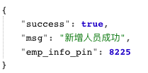
参数 | 说明
success | 返回状态，true为成功，false为失败
msg | 返回结果信息
emp_info_pin | 新增人员编号
b）接口调用失败返回示例如下：
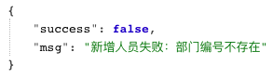
参数 | 说明
success | 返回状态，true为成功，false为失败
msg | 返回结果信息

二、人员信息查询接口
- 接口说明
该API用于在考勤机数据库中查询员工基本信息，使用人员编号查询。
- 请求说明
Https请求方式: POST
http://yourwebsite:8080
- 参数说明
参数 | 必须 | 说明
method | 是 | 调用方法名，此时固定为employee_query
unixtime | 是 | 当前时间戳，此时固定时区为东八区
sign | 是 | 认证签名，使用md5加密算法，将签名、当前时间戳和调用方法名连接成一个字符串进行md5加密。其中签名固定为9dbbada61d4811dz896dc88ad261a170，  例子：md5('9dbbada61d4811dz896dc88ad261a170' . unixtime . method)
param | 是 | 调用方法的参数数组，固定为json格式
其中param参数说明：
参数 | 必须 | 说明
pin | 是 | 人员编号

- 返回结果: json格式
a)接口调用成功返回示例如下：
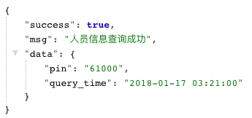
参数 | 说明
success | 返回状态，true为成功，false为失败
msg | 返回结果信息
data | 返回结果集数组,json格式
其中data参数说明：
参数 | 说明
pin | 人员编号
query_time | 查询时间

b）接口调用失败返回示例如下：
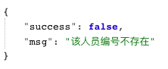
参数 | 说明
success | 返回状态，true为成功，false为失败
msg | 返回结果信息

三、人员考勤查询接口
- 接口说明
该API用于在考勤机数据库中查询人员考勤记录，使用人员编号、打卡开始时间和打卡结束时间查询。
- 请求说明
Https请求方式: POST
http://yourwebsite:8080
- 参数说明
参数 | 必须 | 说明
method | 是 | 调用方法名，此时固定为attendance_query
unixtime | 是 | 当前时间戳，此时固定时区为东八区
sign | 是 | 认证签名，使用md5加密算法，将签名、当前时间戳和调用方法名连接成一个字符串进行md5加密。其中签名固定为9dbbada61d4811dz896dc88ad261a170，  例子：md5('9dbbada61d4811dz896dc88ad261a170' . unixtime . method)
param | 是 | 调用方法的参数数组，固定为json格式
其中param参数说明：
参数 | 必须 | 说明
pin | 是 | 人员编号
begin_date | 是 | 打卡开始时间
end_date | 是 | 打卡结束时间

- 返回结果: json格式
a)接口调用成功返回示例如下：
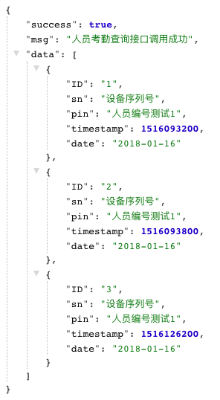
参数 | 说明
success | 返回状态，true为成功，false为失败
msg | 返回结果信息
data | 返回结果集数组,json格式
其中data参数说明：
参数 | 说明
ID | 打卡记录id
sn | 设备序列号
pin | 人员编号
timestamp | 打卡时间戳
date | 打卡日期

b）接口调用失败返回示例如下：
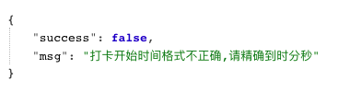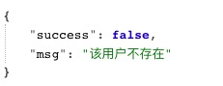
参数 | 说明
success | 返回状态，true为成功，false为失败
msg | 返回结果信息

